附件1
妇女宫颈癌和乳腺癌免费检查反馈单
身份证号：□□□□□□□□□□□□□□□□□□
姓名： 年龄： 联系电话：
地址：
检查结果：①未见明显异常：
②可疑异常：

注： 本次检查只是初步检查，不是最后的诊断。检查结果可疑异常者，请携带本单到上级医疗机构做进一步检查。

检查医疗机构：
检查日期：

附件2
宫颈癌检查流程图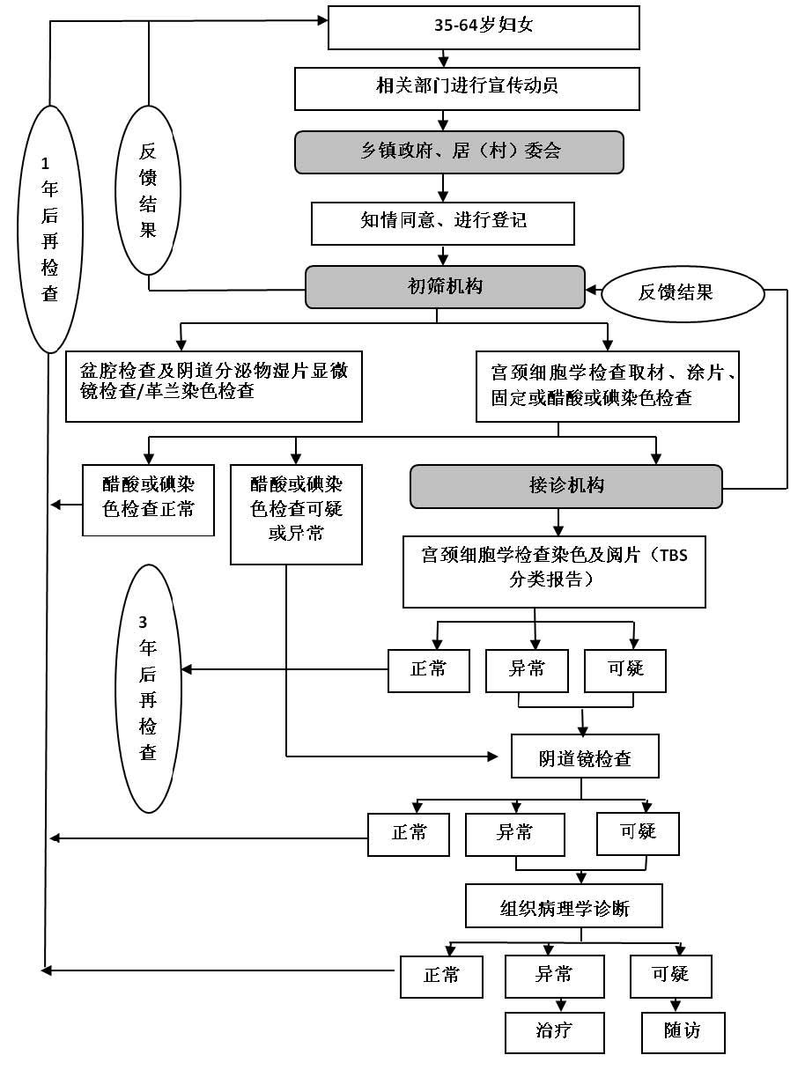
附件3
乳腺癌检查流程图
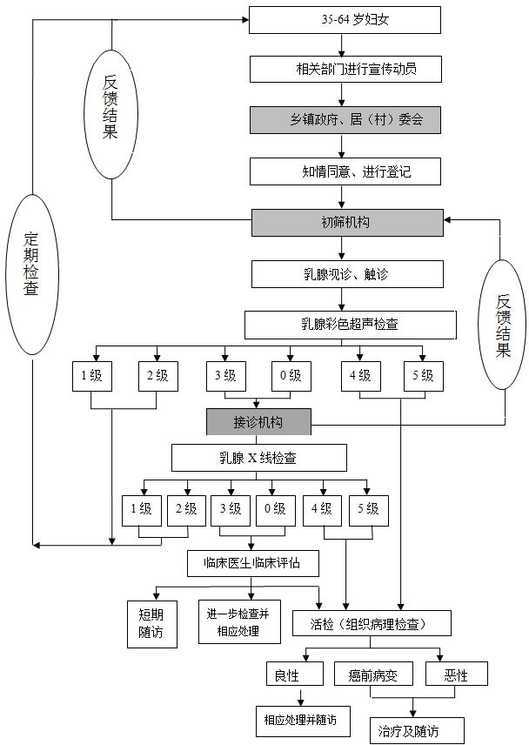
附件4

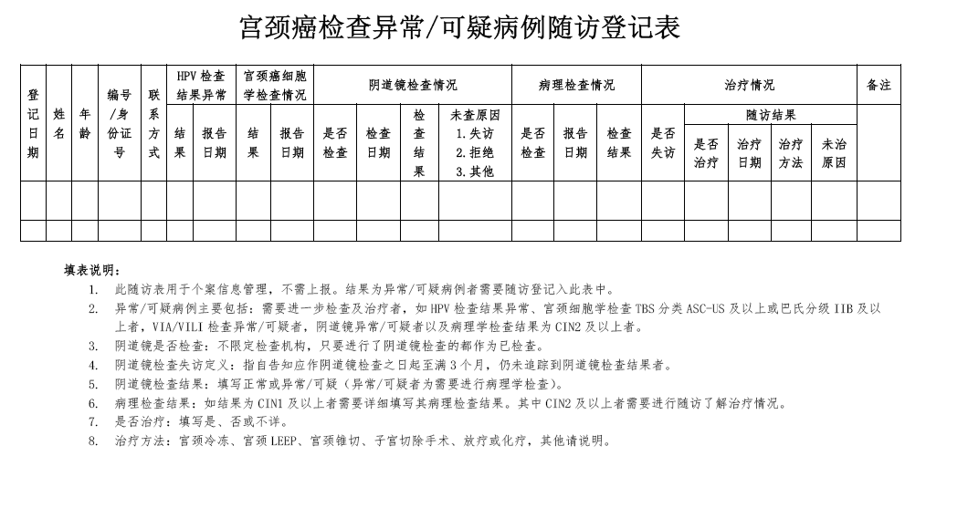
附件5
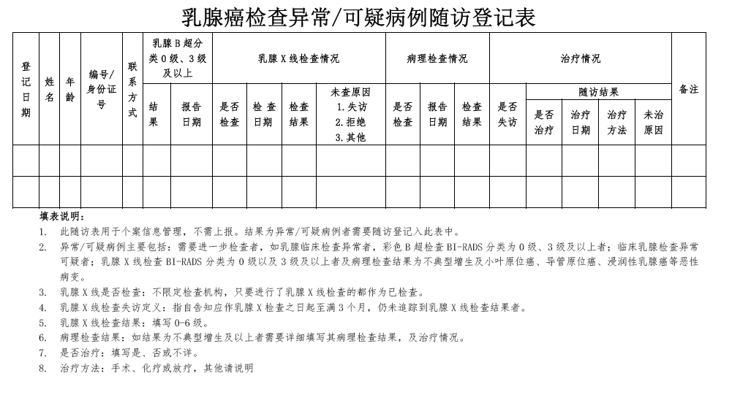

附件6

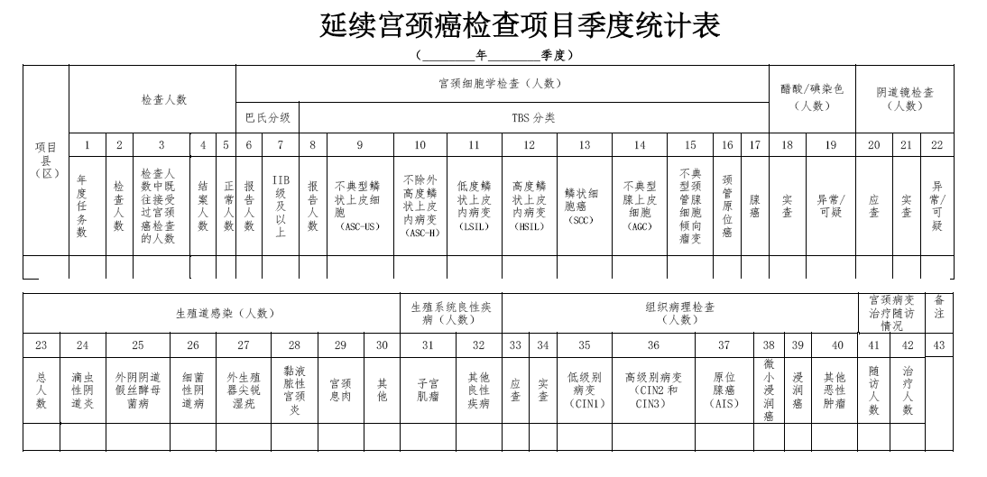
附件7
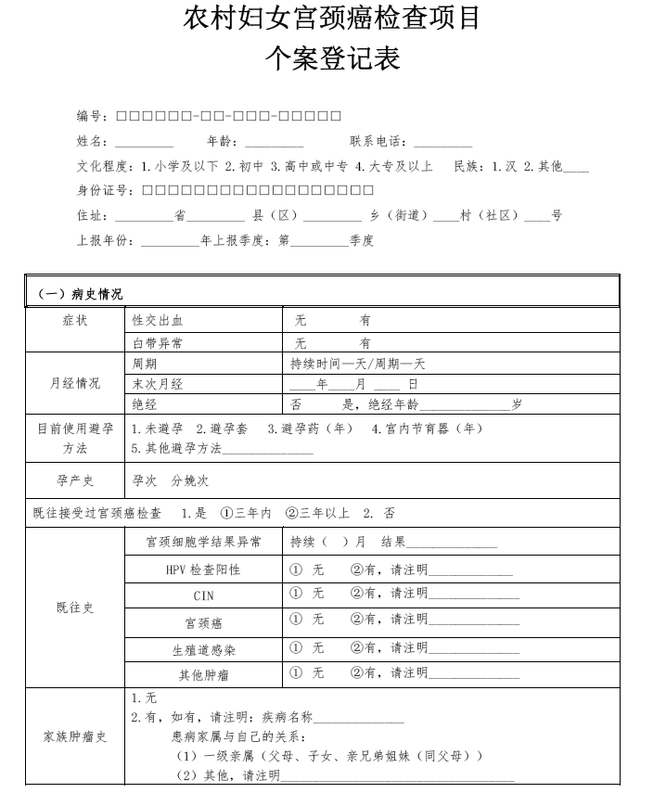

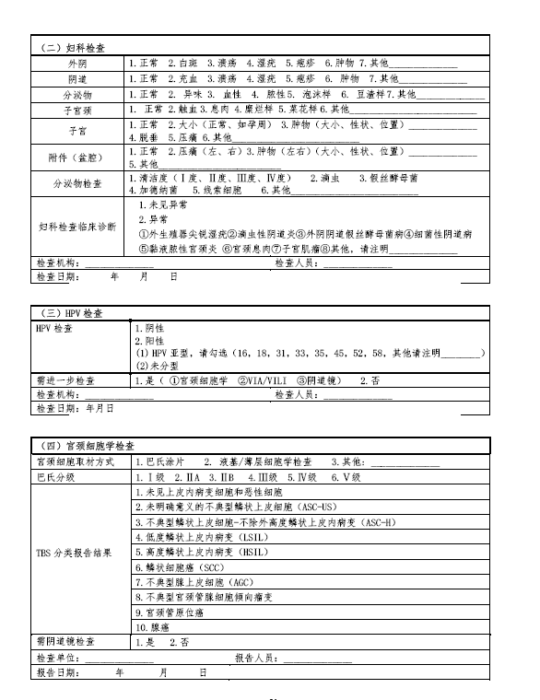

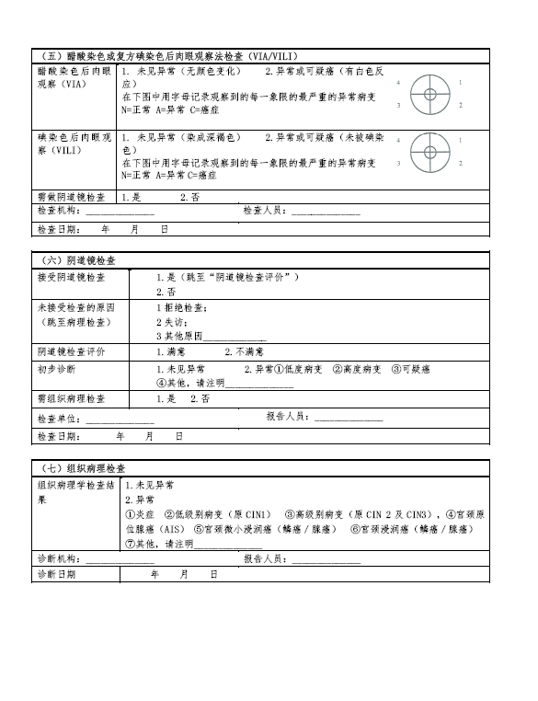

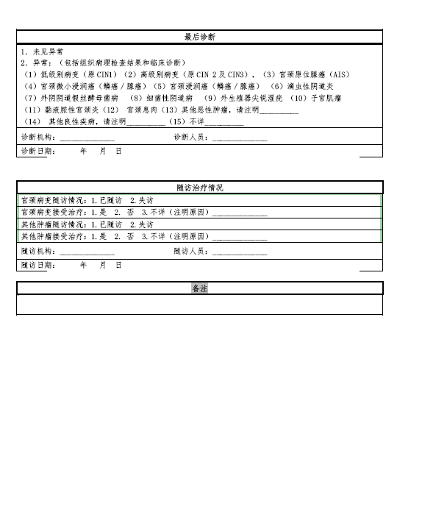

附件8

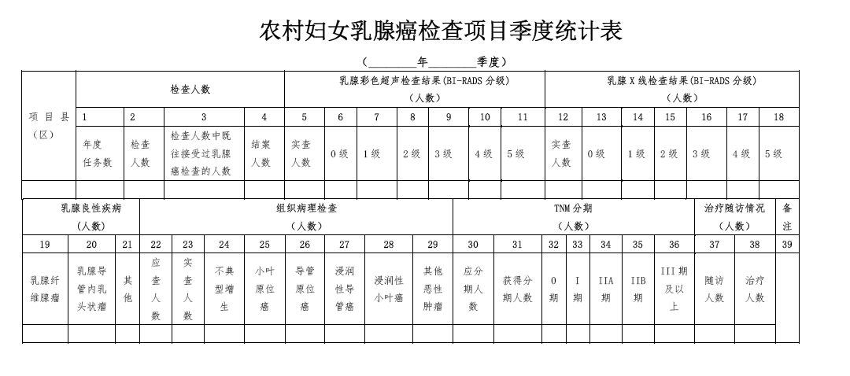

附件9
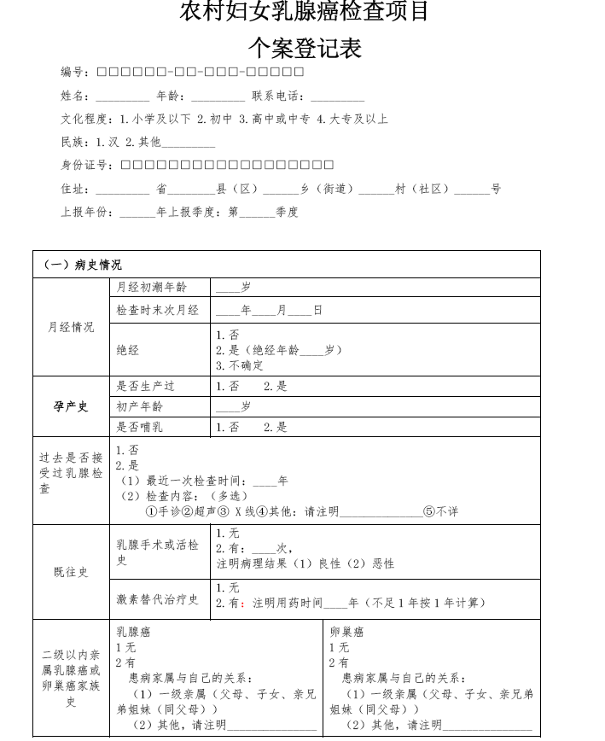

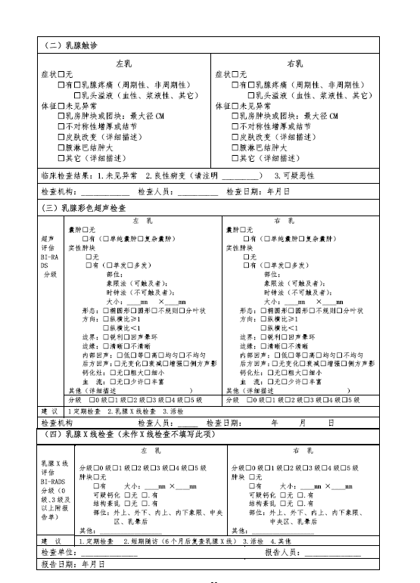

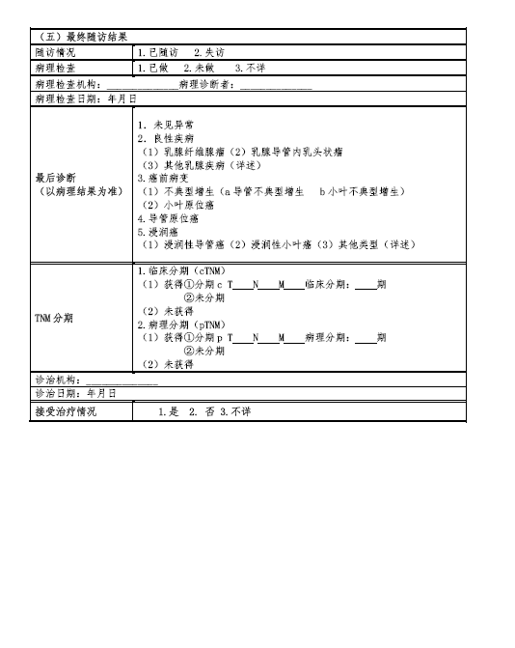

附件10
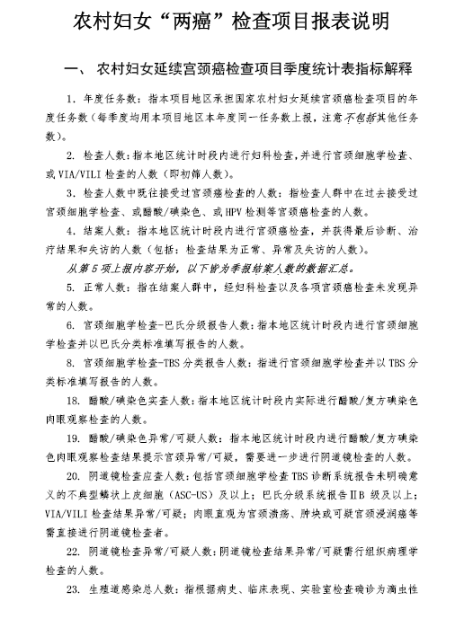

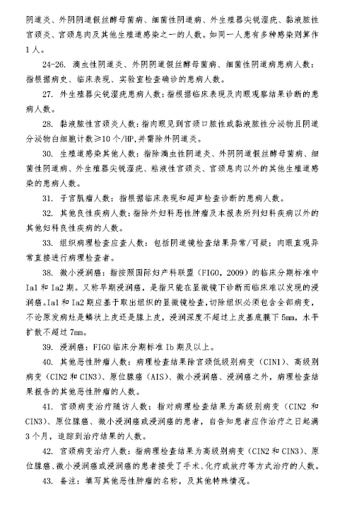

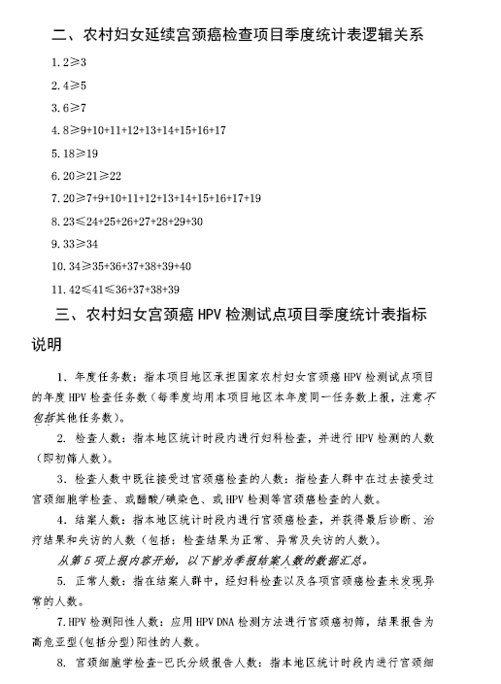

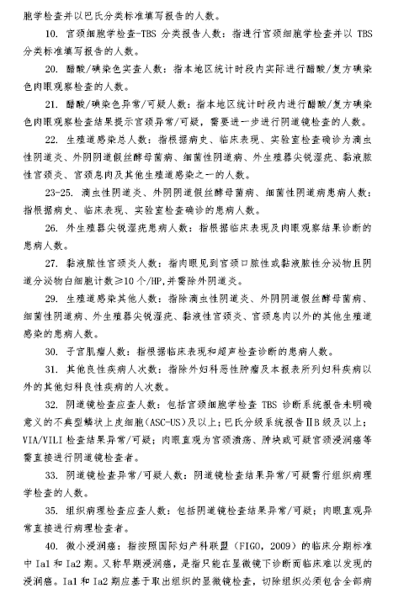

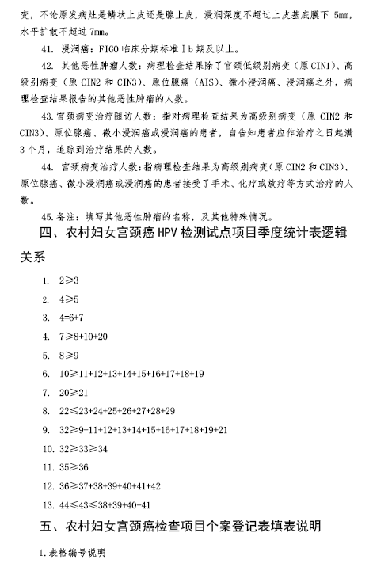
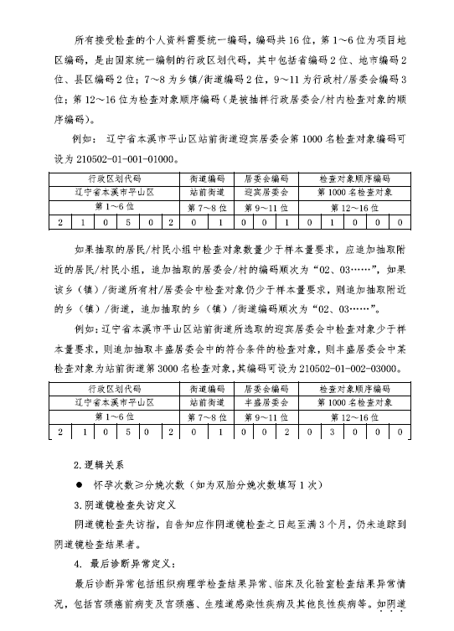

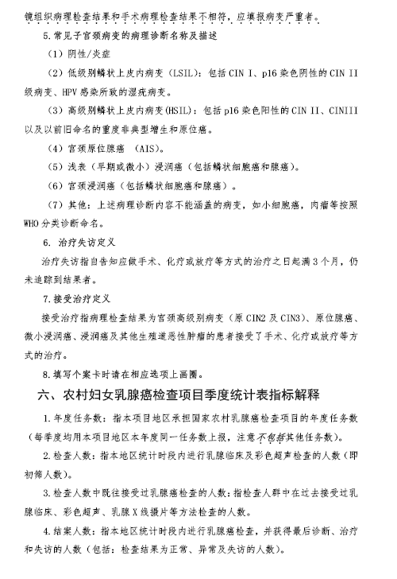

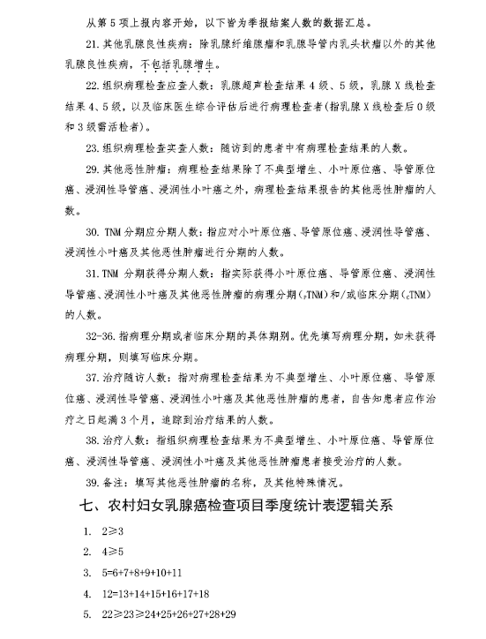
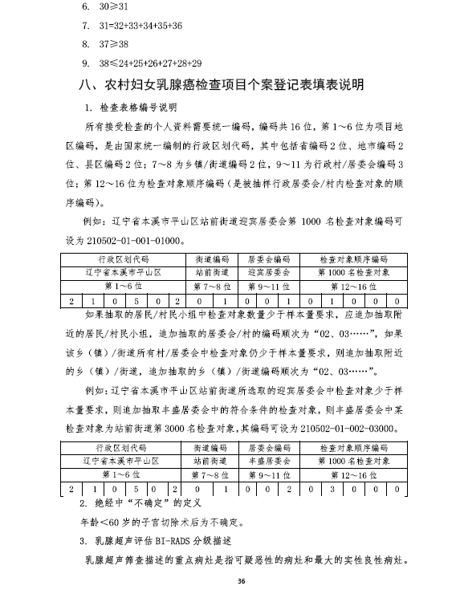
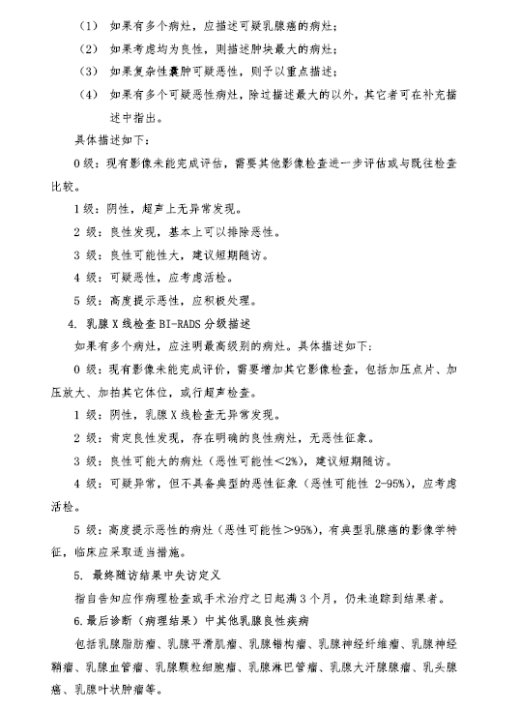

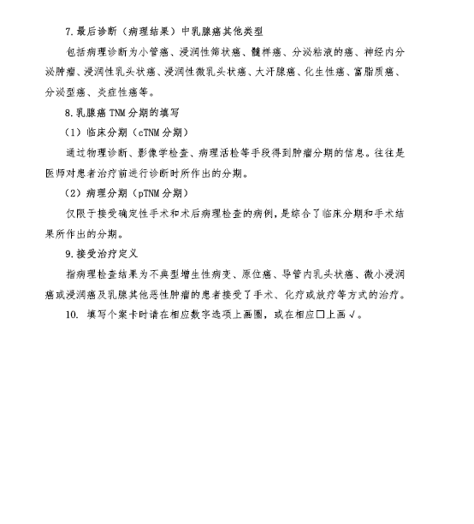

附件11
“两癌”检查免费项目清单
项 目 |  |  | 内 容
宫颈癌检查 | 妇科检查 |  | 包括盆腔检查+阴道分泌物取样+阴道分泌物湿片显微镜检查/革兰氏染色检查
宫颈癌检查 | 宫颈细胞学检查 |  | 包括取材、涂片、固定、染色以及阅片
宫颈癌检查 | 阴道镜检查 |  | 宫颈细胞学检查异常/可疑或肉眼检查异常者进行阴道镜检查
宫颈癌检查 | 宫颈组织  病理学检查 |  | 对阴道镜检查异常/可疑人群进行组织病理学检查
乳腺癌检查 | 临床乳腺检查 |  | 乳腺视诊、触诊
乳腺癌检查 | 乳腺彩超检查 |  | 乳腺超声评估BI-RADS分级
乳腺癌检查 | 乳腺X线检查 |  | 对乳腺彩超检查BI-RADS分级为0级以及3级者进行乳腺X线检查，并进行BI-RADS分级描述
注：按照国家文件精神，以上免费项目分别按照宫颈癌49.6元/人、乳腺癌79元/人的标准予以补助。

附件12
2020年新北区农村妇女“两癌” 检查
各镇（街道）任务数

镇、街道 | 单位 | 任务数（人）
春江镇 | 春江人民医院 | 3100
春江镇 | 安家卫生院 | 1700
春江镇 | 魏村卫生院 | 2300
孟河镇 | 孟河中医医院 | 5200
新桥镇 | 新桥镇卫生院 | 1300
薛家镇 | 薛家镇卫生院 | 1800
罗溪镇 | 罗溪镇卫生院 | 1300
西夏墅镇 | 西夏墅镇卫生院 | 1600
奔牛镇 | 奔牛人民医院 | 2300
河海街道 | 河海社区卫生服务中心 | 1300
三井街道 | 三井人民医院 | 1800
龙虎塘街道 | 龙虎塘社区卫生服务中心 | 1300
合 计 |  | 25000

